ЛЕКЦИЯ 09.11.2021 – Повар-кондитер, 736 гр.
Учебная дисциплина: « Бурятский этикет».
Преподаватель: Банзаракцаева О.Д.
- Лекция: прочитать и выписать тезисы.
Тема урока: «БУРЯТСКИЕ ОРНАМЕНТЫ И ИХ ЗНАЧЕНИЕ»
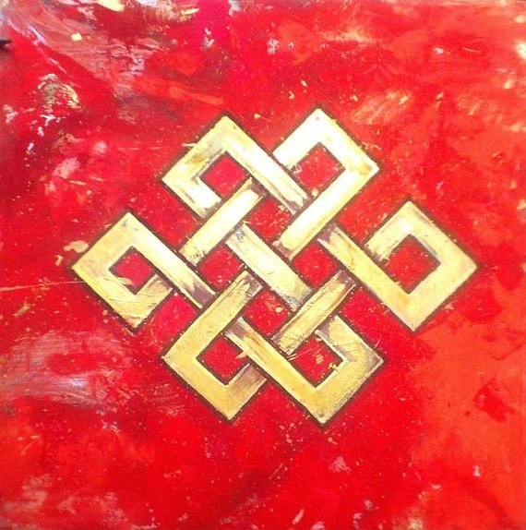
Орнамент – одно из проявлений народного творчества. В переводе с латинского языка означает «узор, украшение».
Самый известный в Бурятии художник, который придумывает и рисует бурятские орнаменты это Лубсан Доржиев, его живопись очень индивидуальна и неповторима. Известность к художнику пришла не сразу. Л. Доржиев, не имея академического образования, долгое время показывал свои работы на выставках самодеятельного искусства. Лишь в 1988 году прошла его первая персональная выставка (70 лет), через два года его приняли в Союз художников, а еще через год ему было присвоено звание народного художника Бурятии. Художник работал в разных жанрах живописи-пейзаже, портрете, жанровой живописи и конечно же писал многочисленные орнаменты. Для орнаментов мастера характерно разнообразие композиций, мотивов, цветовых решений. Автор создал на сегодняшний день несколько сотен композиций, написанных на картоне темперой.
Доржиев Лубсан - Soyol.ru - Культура и искусство Бурятии
Узор по-бурятски звучит так «угалза», по-монгольски- «хээ угалз»
Орнамент как у бурятского народа, так и на Руси служил не только украшением, но и защитой от недобрых, злых духов. На рукавах и воротниках рубашек делались вышивки, которые “охраняли” от всякой нечисти.
Орнамент тесно связан с бытом народа, с его обрядами и обычаями.
Бурятский орнамент имеет свои выразительные особенности, отличающиеся от узоров других народов традиционными мотивами, формой, цветовой гаммой, композиционным решением. Он находит универсальное применение при украшении предметов быта, народного костюма, ювелирных украшений и др.
Бурятский узор имеет немало общих черт с орнаментом живших в данной местности и ныне живущих кочевых и полукочевых народов Средней Азии и Южной Сибири.
Каждая национальная культура разработала свою систему орнамента – мотивы, формы, расположения на украшаемой поверхности. По орнаменту можно сразу определить к какой национальной культуре относится произведение искусства. Следует отметить, что орнамент как явление культуры нашел свое наибольшее воплощение в народном творчестве. Постепенно складывались устойчивые формы и принципы построения узора, во многом определившие национальные художественные особенности традиций разных народов. Главной особенностью орнамента считается то, что он не является самостоятельным видом творчества, а служит оформлением и украшением произведений декоративно-прикладного искусства. Помимо зрительного, эмоционального воздействия, орнамент имеет глубокое символическое значение.
Бурятский орнамент по виду изобразительного элемента или мотива разделяется на виды:
1. Геометрические (ломаные, прямые, зигзаги, круги, ромбы, звезды….) "меандр"
2. Зооморфные (животные, птицы..)
3. Растительные (листья, цветы, лотос…)
4. Природные или космогонические (солнце, луна, вода…)
5. Культовые
Геометрические орнаменты
Круг с древнейших времен имеет свое символическое выражение в культуре многих народов. Образцом изначального круга служил диск Солнца, и все остальное строилось по этому подобию. Линия круга – это единственная линия, которая не имеет ни конца, ни начала. Центр круга, от которого равноудалены все точки, является точкой бесконечного вращения в пространстве и времени.
Улзы – “плетенка” – древний орнамент, символизирующий счастье, благополучие, долголетие. Это очень почитаемый и распространенный в наше время узор, имеет множество вариантов, но наиболее распространенный 10-глазковый узел. Он изображается в виде клетчатого или криволинейного переплетения.
Часто встречающееся в бурятских узорах и в гербе Бурятии - язычки пламени, символизирующие «огонь». Земным эквивалентом Солнца является «огонь». Огонь с древнейших времен не только согревал, но и давал надежду, пищу, кров – символ жизни, тепла и света. Трехязычковое пламя символизирует в эмблеме Бурятии – символизирует прошлое, настоящее и будущее. Обратите внимание в центре – симметрия 3 порядка, не имеющая осей симметрии.

Зооморфные орнаменты
Это группа орнаментов, без которой трудно представить себе бурятское народное искусство. На самых разных предметах встречаются изображения пяти главных видов скота (табан хушуу мал). Популярны изображения животных 12-летнего цикла восточного календаря, в совокупности символизирующих пожелание долголетия, благоденствия. Самым распространенным орнаментом этой группы является “эбэр угалза” (буквальный перевод – “роговидный орнамент”), вторым по значимости считается “хамар угалза” (“носовидный орнамент”).
Далее следуют: Дракон – мифический персонаж, в переводе с греческого – “видящий”; Лев – в основном, его фигурами украшаются предметы культа; Гаруда – образ царя птиц; Черепаха – с его образом связан орнамент в виде круга, разделенного на симметричные сегменты – “шоу ”;
Слон – символ власти и силы, олицетворяющий элемент земли; Бабочки – эти орнаменты используются при изготовлении украшений, при декоре элементов костюма, обуви, кисетов, рукавиц, головных уборов, существует около 30 вариантов ее изображения.

Растительный орнамент
Растительный орнамент отражает важнейшую ступень в познании мира человеком, этап осмысления законов природы. Этот тип включает в себя изображения листьев, цветов, стеблей, побегов: лиственный узор (набшаhан угалза ), цветочный узор (сэсэг угалза ) и лотосовый узор. Они широко используются в декоре элементов костюма, предметов быта, в архитектуре, живописи, буддийской скульптуре.
Деревья, растения – символы материнства, плодородия и воплощения жизненной энергии, многозначный символ, известный практически всем народам мира.
Отдельно в этой группе орнаментов выделяется цветок лотоса, пришедший в искусство бурят, монголов вместе с буддизмом. Символизирует жизнь и процветание, в некоторых странах составляют основу для национальных эмблем и орнаментов.
Цветок лотоса – обязательный элемент буддийской иконографии. Различают несколько вариантов лотоса, каждый из них имеет разные цветовые оттенки, при этом форма остается неизменной, т. е. имеет единый общепринятый характер цветка и листьев.
Природный (космогонический) орнамент
В основу этой группы орнаментов легли окружающие человека объекты: Солнце, Луна, звезды, огонь, вода, горы, облака, радуга.
В эмблемах Бурятии, Монголии – соёмбо – диск Солнца и полумесяц – древние прародители монголоязычных народов. Солнце и Луна – носители полярных качеств: солнечная страсть, тепло, жара ассоциируется с мужским началом, холодная зыбкая природа лунного света, связанного с океаном, водой, связывается с женским началом.
Огонь символ возрождения и очищения. Молния в буддийском искусстве изображается в форме атрибута некоторых божеств, таких как Очирвани.
Вода как орнаментальный мотив изображается в виде волн. Один из четырех первоэлементов, из которых состоит мир.
Орнамент гора, скала – символ твердости, устойчивости и постоянства. Гора и скала – жилище духа или бога.
Радуга – hолонго. Символ связи Неба и Земли – мост между ними. В бурятском декоративном искусстве радужным орнаментом расписывается лицевая сторона мебели (ханза), из шелковых тканей с изображением такого орнамента шьется нарядная одежда для мужчин и женщин.
Облака – лэн угалза – облачный орнамент – в тибетской традиции “путь белых облаков” – символ духовного развития и совершенства.
Культовый орнамент Довольно обширная группа, которая включает в себя сочетание некоторых элементов орнаментов четырех групп с ламаистской символикой. К главным изображениям относятся восемь жертвоподношений “найман тахил ”: белый зонт, рыбы, священный сосуд, лотос, раковина, улзы, жалсан и хорло. Было еще несколько видов изображений – “долоон эрдэни”, “гурбан эрдэни”, “зэндэмэни эрдэни” и т.д.
К ламаистской символике относятся хорло, установленный над входом в храм, ганжиры, жалцаны, а также молитвы – монограммы, имеющие декоративный вид, например, “намжвандан” – молитва Дуйнхор бурхану.
Символика цвета в орнаменте
Как вы считаете, имеет ли значение выбор цвета в орнаменте? (да).
Какое? (особое значение, поскольку каждый цвет имеет свое обозначение).
Красный цвет – цвет огня, света, тепла, без которых немыслима жизнь на земле. Наши предки полагали, что этот цвет приносит радость и счастье в семью, дарует мир и благополучие народу.
Синий, голубой цвет – цвет неба и воды, он символизирует вечности, бесконечность. Символ верности, постоянства, честности.
Желтый цвет – цвет золота, твердости и благородства.
Зеленый цвет - цвет травы и листьев, цветущей земли –это символ Земли
Оранжевый - символизирует ранний восход солнца, возрождение и расцвет.
Черный цвет - цвет мрака - означает измену, угрозу.
Какие орнаменты вам встречались в жизни?
Самым распространенным является Инь-Янь.
Символ двойственности мира. В древней китайской философии - взаимодополняющие друг друга элементы, несут в себе: Инь - холодное, пассивное, влажное женское начало, Ян - горячее, активное, сухое мужское. Каждый из элементов содержит в себе зародыш противоположного: светлое Ян содержит в себе темную точку Инь и, наоборот, темное Инь несет в себе светлую точку Ян. Инь и Ян - это два уравновешивающих друг друга принципа, связанных с мужским и женским началами мироздания.
Также к распространненным можно отнести Меандр. Меандр - "алхан хээ" называют молоточным, т.к. по-бурятски и монгольски "алха" - молоток. Меандр у монголоязычных народов выражает идею вечного движения. Но в самом названии меандра "алхан хээ", связанном с древним орудием труда, отразилось уважение скотоводческих племен к ремеслу. Но не только уважение, а и любовь к ремеслу отразились в названии орнамента, т.к. известно, что кочевники прославились как искусные мастера по изготовлению мужских и женских украшений из золота и серебра, как мастера по изготовлению конской сбруи.
Этим орнаментом украшаются вещи из жестких и мягких материалов. Его можно встретить на деревянных частях юрты, на мебели, на войлочных коврах, вышивках, одежде, посуде, упряжи, музыкальных инструментах. В старину меандром украшались лишь особо ценимые вещи. В наш технический век "молоточный" трудовой орнамент встречается всюду.
Улзы - "плетенка" - древний орнамент, символизирующий счастье, благополучие, долголетие. Это очень почитаемый и распространенный в наше время узор, имеет множество вариантов, но наиболее распространен 10-глазковый улзы.
Предлагаемая классификация орнаментов носит условный характер, так как многообразие существующих мотивов орнамента не всегда поддается точному определению.
Геометрический орнамент характеризуется не столько разнообразием фигур, сколько вариантностью их исполнения и является самой многочисленной по разнообразию группой, состоящей из палочек, крестов, ромбов и зубцов. Большинство бурятских геометрических орнаментов построено по закону ритмического ряда.
Орнаментальный мотив «зубцы» часто используют для украшения боковых краев крышек сундуков. «Зубцы» часто украшают и лицевые стенки сундуков. «зигзаг» часто встречается в виде вышивки на шубах, голенищах унтов, носков.
В украшении художественных изделий буряты часто используют символику круга – знака, обозначающего солнце, луну, небо.
Известно, что образы солнца и луны имеются на онгонах-священных изображениях божеств у бурят-шаманистов. Изображения солнца и луны часто встречаются в декоре колчанов кочевых народов., в том числе и бурят.
Особый интерес представляет орнамент на некоторых экземплярах украшения нархинсаг ритуальное украшение бурятской невесты)– изображение креста и круга, семантика которых связана с культом огня. Огонь, по-представлению бурят, был добрым божеством и покровителем того или иного рода. Крест понимался как символ огня и был связан с понятием начала новой жизни (брачующейся пары), с пожеланием благополучия и плодовитости вновь создаваемой семье. Стрела на украшениях невесты означает луч солнца. Таким образом, украшения у бурят рассматривались как талисманы, оберегающие счастье и благополучие молодой семьи.
Геометрические узоры
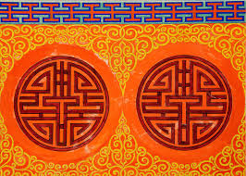
Данная группа наиболее обширна и представлена четырьмя видами узоров:
- молоточный;
- плетенка;
- круг;
- свастика.
Молоточный орнамент
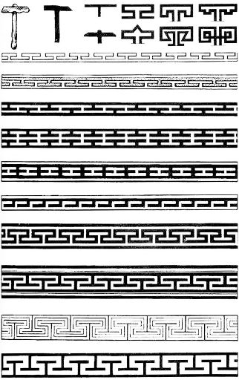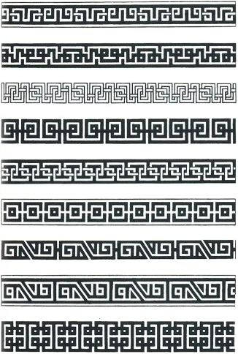
«Алхан хээ» («молоточный орнамент») чем-то похож на греческий меандр, однако, он имеет огромное количество разновидностей. Меандр у монголоязычных народов выражает идею вечного движения. Молоточный орнамент наносился на предметы из жестких и мягких материалов. Его можно встретить на деревянных частях юрты, мебели, на войлочных коврах, вышивках, одежде, посуде, упряжи, музыкальных инструментах. В старину меандром украшали только очень дорогостоящие предметы, однако, сейчас «молоточный» орнамент встречается повсюду. Ниже представлены шаблоны данного орнамента.
Плетенка
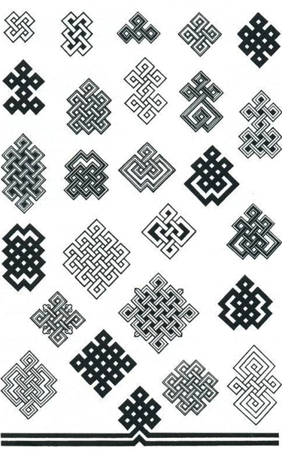
«Улзы» («плетенка») - древний орнамент, символизирующий счастье, благополучие, долголетие. Этот очень почитаемый и распространенный в наше время узор имеет множество вариантов, но наиболее распространен десятиглазковый узел. Улзы наносится в центре композиции в виде клетчатого или криволинейного переплетения и иногда дополнительно оплетается растительными узорами. Этот знак может быть изображен на любом предмете из металла, дерева, мягкого материала в том случае, если изготовитель хочет показать свои добрые намерения и пожелания. В данном случае улзы необычайно похож и по внешнему виду, и по значению на кельтский узор.
Круг
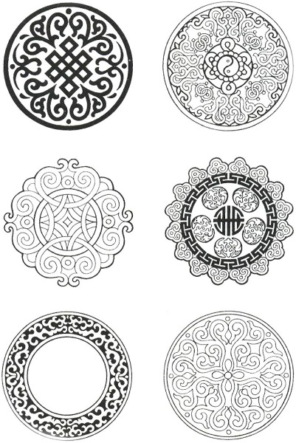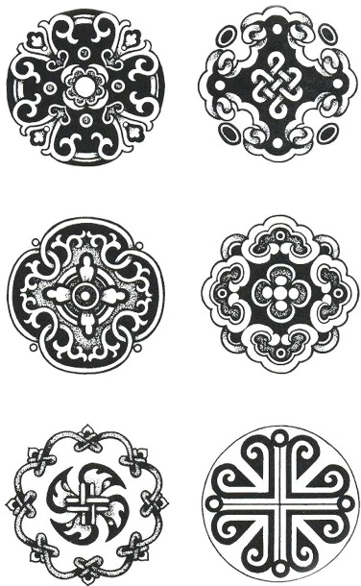
«Дугуй хээ»(круг) - еще один очень популярный геометрический орнамент. Круг символизирует вечность, цикличность бесконечность. Цикл смены событий человек «подсмотрел» в природных явлениях чередования времен года и эта аналогия переносится на общественную жизнь. Все время от рождения до смерти - это движение по кругу, «колесу жизни» (сансарын хγрдэ). Канун празднования Сагаалгана - встречи Нового года у бурят – называется «бγтγγ γдэр» (глухой, закрытый вечер). Этот вечер замыкает круг старого года и все, что зародилось в нем, должно выйти из этого закрытого пространства, начиная новый виток следующего года. Поэтому изображение круга часто встречается на изделиях из металла, колчанах, мужских и женских украшениях, на ритуальных предметах и одежде, в росписи мебели, а бурятский круговой танец «ёохор» исполняют, двигаясь по кругу. В круг могут быть оформлены и другие элементы орнамента.
В большой группе анималистических, зооморфных орнаментов широко представлен роговидный орнамент, изображающий бараний рог – хусын эбэр хээ. Образуя многочисленные вариации он символизирует плодородие, богатство, изобилие и процветание. В культуре кочевых народов, в том числе и бурят, изображения животных играли роль оберегов. «Бараний рог» часто встречается в сочетании с изображением солнца и луны, тем самым усиливая энергетику украшения.
В народном творчестве часто встречаются символические изображения орла и оленя.
Зооморфные узоры можно разделить на группы:
- Табан хушуу мал. Данный рисунок наносится наиболее часто и представляет собой домашних животных, которых издревле разводят кочевники. К ним относятся верблюды, коровы, козы, бараны и лошади.
- Животные бурятского календаря. До сегодняшнего дня восточный календарь, который используют монголоязычные племена, а в частности буряты, отличается от принятого в Азии. Каждое животное здесь имеет свое название и призвано призвать в дом определенные блага. Например, бишэн (обезьяна) поспособствует развитию творческих способностей, а могой (змея) подарит мудрость.
- Эбере угалза. Этот орнамент часто называют "роговидный" и он считается одним из самых часто используемых.
В основе орнаментов растительного происхождения лежит живая природа., при этом символы очень сдержаны и лаконичны. Растительный орнамент в целом – это символ красоты и жизни.
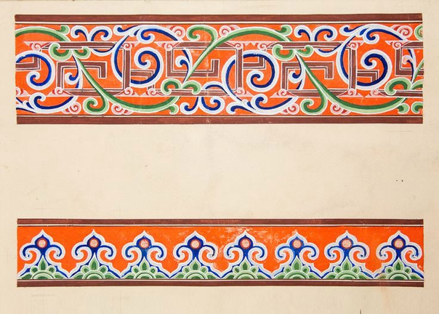
Растительный узор получил широкое распространение на кузнечных работах в орнаментации колчанов, налучников, конской упряжи, поясов, онив, женских украшений. Стилизованные украшения деревьев часто используют в декоре рукавиц.
Орнаменты данной категории делятся на следующие группы:
- лиственные;
- цветочные;
- лотосовые.
Элементы из последней группы часто встречаются в буддийской культуре. С цветком лотоса изображаются монахи и божества. Для бурятов лотос - это символ возрождения и победы жизни над смертью.
Цвет бурятского орнамента прежде всего определялся цветом минеральных красителей, которые существовали в природе. Прежде всего, это синие, красные, черные цвета. Впоследствии стали применять более яркие и разнообразные цвета, что усиливало энергетику изображения.
Современный бурятский орнамент не теряет своей глубокой связи с народной традицией. Он развивается, принимает новые формы, насыщается богатой цветовой гаммой, но по-прежнему имеет глубокий смысл и несет сильную энергетику бурятского народа.
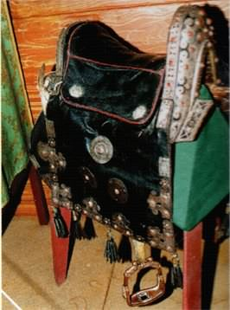
Широко применялись в быту кочевников изделия из войлока. Технология катания изделий, функции и обряды, связанные с ним, описаны выше в разделе "Жилище". Если большие плоскости войлока, которыми укрывали юрту, использовались без простежки, то небольшие по размерам войлочные матрасы - шэрдэг -простегивались насквозь сухожильной ниткой. Такая операция у многих кочевых народов преследовала практическую цель: она должна была придать войлочному матрасу особую прочность. Без простегивания войлок при перекочевках мог бы растрепаться по краям и распасться на отдельные куски. Нанесение узоров в технике сквозной простежки - сложный и кропотливый труд, требующий большого мастерства и точного глазомера. В бурятских селах и сейчас встречаются прекрасные образцы этого столь необходимого в быту произведения народного искусства. В нанесении узора на бурятских, монгольских шэрдэгах получили развитие два типа орнаментальных мотивов: геометрический и цветочный. Мастерицами созданы несколько вариантов таких узоров в форме замкнутых секций, полностью покрывающих плоскость матраса. Форму узоров можно понимать по-разному, в зависимости от того, что будет принято за основу. При нанесении цветочного орнамента используется четырехлепестковая розетка, из геометрических - ромбы или квадраты. В современном быту практически перестали новые изделия украшать орнаментами, обычным явлением стало использование матерчатых матрасовок.
Традиционно края матраса обрамляются бордюром из красного сукна шириной 8-10 см. На закрепленное к войлоку сукно сверху наносится узор, чаще всего меандр. Такая кайма придает белоснежному войлочному изделию особую привлекательность и законченность рисунка, являясь как бы границей между основным орнаментальным мотивом поля и второстепенными мотивами бордюра.
Окружающие человека объекты природы легли в основу природной или космогонической группы орнаментов. До сих пор кочевники применяют в украшении художественных изделий древнюю символику, идущую от времени поклонения стихийным силам и явлениям природы.
Главными объектами создания этой группы являются, прежде всего, древнейшие культы почитания и поклонения человечества - Солнце, Луна, звезды, огонь, вода, горы, облака, радуга.
В эмблеме Бурятии, Монголии - соембо -диск Солнца и полумесяц - древние прародители монголоязычных народов. "Отец наш - месяц молодой, мать - солнце золотое" - поется в старинных сказаниях. Дисковидные изображения Солнца и Луны из золота и серебра известны по погребениям древних хунну. Как орнаментальный мотив Солнце - круглый диск, Луна - серповидный полумесяц.
Для всех народов земного шара было характерно солнцепоклонничество. Солнце лежит в основе противопоставления света и тьмы - двух борющихся в мире принципов. Солнце и Луна -носители полярных качеств: солнечная страсть, тепло, жара ассоциируется с мужским началом, холодная зыбкая природа лунного света, связанного с океаном, водой связывается с женским началом. В противоположность ежемесячной ущербности Луны Солнцу свойственна неумирающая ясность. Солнце - источник высших ценностей, духовной власти, духовного авторитета. Оно изливает на землю поток жизнетворных сил, утреннее Солнце - символ воскресения.
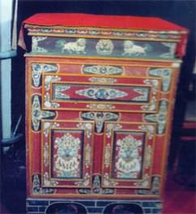
Огонь - символ возрождения. Трех язычковое пламя в эмблеме Бурятии символизирует прошлое, настоящее и будущее. Огонь, пламя всегда стремятся вверх - к Солнцу, небу. Огонь - символ очищения. В православной традиции причастие сравнивается с огнем, очищающим достойных и опаляющим недостойных. Маковки церквей символизируют огонь, они "горят", очищают своим светом окружающее пространство.
У многих народов существуют ритуалы, связанные с очистительным свойством огня: на Ивана-Купалу прыгали через костер, водили хороводы вокруг костра, в церквах зажигали свечи; в буддизме в дацанах зажигаются масляные лампады, возжигают благовонные травы, которыми окуривают жилище, тело с целью очищения. С глубокой древности исполняли ритуально-магический танец ёхор вокруг костра.
Молния в буддийском искусстве изображается в форме ваджры (очир) - атрибута некоторых божеств, таких как Очирвани. Ваджра используется как отдельный атрибут во время совершения некоторых обрядов, часто её применяют в паре с колокольчиком. Символизирует непобедимость, концентрацию энергии, крепость и подъем духа.
Вода как орнаментальный мотив изображается в виде волн. Один из четырех первоэлементов, из которых состоит мир. Прибывающая вода символизирует опасность для жизни, водные глубины - символ всего неизведанного, непонятного и опасного.
Вода в образе потока или моря несет в себе значение непреодолимой или труднопреодолимой преграды - метафора, особенно в буддизме, где "пересечь поток" значит пройти через мир иллюзий и обрести просветление.
Семь драгоценностей:
Слон - символ суверинитета буддизма и его победы над врагами веры, весьма почитался в Тибете и содержался при дворе Далай-ламы.
Колесо с тысячью спиц означает симметрию и завершенность закона.
Чиндамани - драгоценность, исполняющая желания.
Хатан-эрдэни (царица) - драгоценная жена, заботящаяся о муже как рабыня.
Ноен-эрдэни - министр, регулирующий порядок в государстве.
Морин (лошадь-святыня) - небесный конь, символ колесницы солнца.
Военачальник - победитель всех врагов.
Бурятская орнаментика пока еще мало исследована. Она хранит в себе множество загадок, раскрытие которых значительно обогатит представления о самобытной культуре бурятского народа.
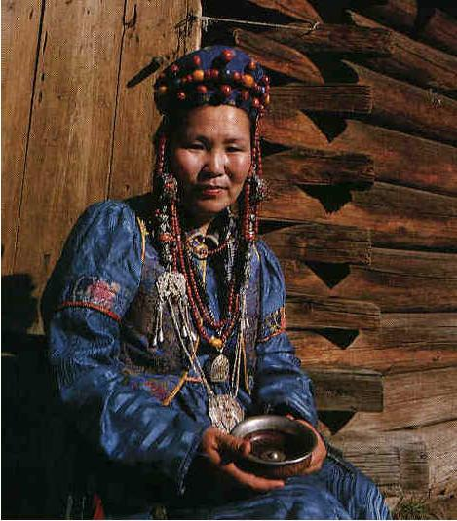
Очень распространён бурятский орнамент на одежде: унтах, чулках, рукавах традиционных халатов, а также на разнообразных головных уборах. Рисунки зачастую наносились не только для красоты, а в первую очередь для защиты от злых сил. Любопытно, что шитьём и украшение одежды всегда занимались мастерицы-женщины, а изготовление и нанесения узоров на головные уборы считалось привилегией мужчин.
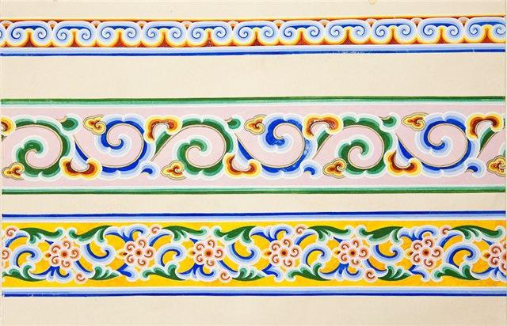
Национальные бурятские орнаменты и узоры привлекают взгляд своим ярким, необычным внешним видом, а также древней историей и глубоким символизмом.
- Домашнее задание: Выполнить практическую работу
Сегодня мы - мастера, и нам необходимо придумать такой орнамент, который будет отражать в себе символику форм и цвета. В нем необходимо отразить жизнь вашей семьи.
Для начала необходимо сделать набросок карандашом, далее вы работаете в цвете.

